Карта кружка
для организации занятий с использованием дистанционных технологий обучения
Объединение « Космоквантум»

Дата проведения урока 09.04.2020 г.

Урок 1.
Тема: Приборный состав и принцип действия системы управления.

Управление космическими аппаратами
Сложный технологический процесс, состоящий из взаимосвязанных и распределенных по времени операций управления (видов работ), направленный на обеспечение выполнения космическим аппаратом (КА) задач в соответствии с его назначением; комплекс специальных работ, процессов, операций, направленный на эффективное выполнение программы полета и решение целевых задач космическими аппаратами.
У. КА в полёте включает: разработку и передачу на борт рабочих (временных) программ и управляющих команд, контроль их прохождения и исполнения; корректировку текущих задач и программ в ходе полета; измерение параметров движения КА, определение и прогнозирование параметров орбит и, при необходимости, их коррекцию; телеметрический контроль и техническое диагностирование систем и агрегатов КА; корректировку бортовой шкалы времени; восстановление работоспособности и обеспечение максимального срока активного функционирования КА; обеспечение устойчивости и регулярности всех видов связи Земля-борт-Земля; выполнение задач по возвращению спускаемых аппаратов или их посадки на поверхность небесного тела; взаимодействие со специальными наземными комплексами.
У. КА обеспечивается с помощью средств АСУ в составе наземного комплекса управления космическими аппаратами и бортового комплекса управления.
Планирование, координация работ и оперативное У. КА осуществляется группами управления и анализа работы аппаратуры КА, размещенными в центрах (пунктах) управления полетом. Наиболее распространенные способы управления: задание с Земли временной программы работы бортовой аппаратуры или У. КА разовыми командами.
Организационно-технической основой У. КА является система У. КА, представляющая собой совокупность функционально связанных органов управления, осуществляющих выполнение функций У. КА с использованием наземного комплекса У. КА, размещающихся на соответствующих пунктах управления (ПУ).
Органы У. КА подразделяются на основные, дежурные и оперативные. Основными пунктами управления в системе У. КА являются: пункты У. КА (ПУ КА), пункты сбора и обработки баллистической и телеметрической информации, пункты оценки технического состояния и функционирования средств наземного комплекса управления, АСУ, пункты управления связью и другие. Пункты управления системы У. КА, объединенные по функциональному и территориальному признакам образуют Центр управления полетом космических аппаратов (ЦУП КА). Как правило, ЦУП КА включает несколько ПУ КА и по одному ПУ специальных войск.
Из ЦУПа осуществляется централизованное оперативно-техническое руководство всем комплексом задач (процессов, операций) по управлению полетом КА с момента вывода его на орбиту до окончания активного существования. ЦУП оборудован специализированными рабочими местами, с которых осуществляется управление полетом. На рабочие места передается необходимая баллистическая, телеметрическая и другая информация; с них возможно ведение переговоров с наземными службами, участвующими в управлении полетом. Системы контроля и наглядного отображения позволяют контролировать результаты выдачи и исполнения команд и программ управления, а так же весь ход полета КА. ЦУП располагает возможностями имитирования и моделирования с помощью ЭВМ всевозможных, в том числе нештатных ситуаций, возникающих на борту КА. Из ЦУП может проводиться одновременное управление полетом нескольких КА одного или различных типов. Необходимость управления полетами различных по назначению КА привела к организации специализированных ЦУП (например, для управления полетами в дальний космос, пилотируемых космических кораблей (КК) и орбитальных станций и др.)

Бортовые системы
Космический аппарат состоит из нескольких составных частей, прежде всего — это целевая аппаратура, которая обеспечивает выполнение стоящей перед космическим аппаратом задачи. Помимо целевой аппаратуры обычно присутствует целый ряд служебных систем, которые обеспечивают длительное функционирование аппарата в условиях космического пространства, это: системы энергообеспечения, терморегуляции, радиационной защиты, управления движением, ориентации, аварийного спасения, посадки, управления, отделения от носителя, разделения и стыковки, бортового радиокомплекса, жизнеобеспечения. В зависимости от выполняемой космическим аппаратом функции отдельные из перечисленных служебных систем могут отсутствовать, например, спутники связи не имеют систем аварийного спасения, жизнеобеспечения.

Система электроснабжения
Подавляющее большинство систем космического аппарата требуют электропитания, в качестве источника электроэнергии обычно используется связка из солнечных батарей и химических аккумуляторов. Реже используются иные источники, такие как топливные элементы, радиоизотопные батареи, ядерные реакторы, одноразовые гальванические элементы.

Система обеспечения температурного режима
Космический аппарат непрерывно получает тепло от внутренних источников (приборы, агрегаты и т. д.) и от внешних: прямого солнечного излучения, отражённого от планеты излучения, собственного излучения планеты, трения об остатки атмосферы планеты на высоте аппарата. Также аппарат теряет тепло в виде излучения. Многие узлы космических аппаратов требовательны к температурному режиму, не терпят перегрева или переохлаждения. Поддержанием баланса между получаемой тепловой энергией и её отдачей, перераспределением тепловой энергией между конструкциями аппарата и таким образом обеспечением заданной температуры занимается система обеспечения теплового режима.

Система управления
Осуществляет управление двигательной установкой аппарата с целью обеспечения ориентации аппарата, выполнения манёвров. Обычно имеет связи с целевой аппаратурой, другими служебными подсистемами с целью контроля и управления их состоянием. Как правило, способна обмениваться посредством бортового радиокомплекса с наземными службами управления.

Система связи
Для обеспечения контроля состояния космического аппарата, управления, передачи информации с целевой аппаратуры требуется канал связи с наземным комплексом управления. В основном для этого используется радиосвязь. При большом удалении КА от Земли требуются остронаправленные антенны и системы их наведения.

Система жизнеобеспечения
Необходима для пилотируемых КА, а также для аппаратов, на борту которых осуществляются биологические эксперименты. Включает запасы необходимых веществ, а также системы регенерации и утилизации.

Система ориентации
Включает устройства определения текущей ориентации КА (солнечный датчик, звёздные датчики и т. п.) и исполнительные органы (двигатели ориентации и силовые гироскопы).

Двигательная установка
Позволяет менять скорость и направление движения КА. Обычно используется химический ракетный двигатель, но это могут быть и электрические, ядерные и другие двигатели; может применяться также солнечный парус.

Система аварийного спасения
Характерна для пилотируемых космических аппаратов, а также для аппаратов с ядерными реакторами (УС-А) и ядерными боезарядами (Р-36орб).
Задание

1. Изучить теорию перейдя по ссылке
Принципы управления космическими аппаратами http://epizodsspace.airbase.ru/bibl/n-i-ch/1968/upr.html
Системы управления КА https://www.youtube.com/watch?v=UUXLc_P92_o

2. Составить краткий конспект

Урок 2

Тема: Элементы систем управления: гироскопы, акселерометры.

Что такое гироскоп и акселерометр
Исторически, космические аппараты часто летали неориентированными или в режиме солнечной закрутки. Только в районе цели миссии они включали активные системы, строили ориентацию по трем осям и выполняли свою задачу. Но что, если нам необходимо поддерживать произвольную ориентацию длительное время? В этом случае нам надо "помнить" текущее положение и фиксировать свои повороты и маневры. А для этого человечество не придумало ничего лучше гироскопов (измеряют углы поворота) и акселерометров (измеряют линейные ускорения).
Гироскопы
Широко известно свойство гироскопа стремиться сохранить свое положение в пространстве:
Смотреть видео https://youtu.be/cquvA_IpEsA
Изначально гироскопы были только механическими. Но технический прогресс привел к появлению множества других типов.
Оптические гироскопы. Очень высокой точностью и отсутствием движущихся деталей отличаются оптические гироскопы - лазерные и оптоволоконные. В этом случае используется эффект Саньяка - фазовый сдвиг волн во вращающемся кольцевом интерферометре.

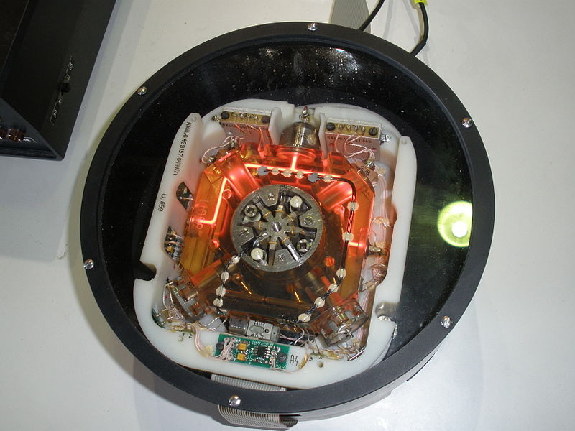
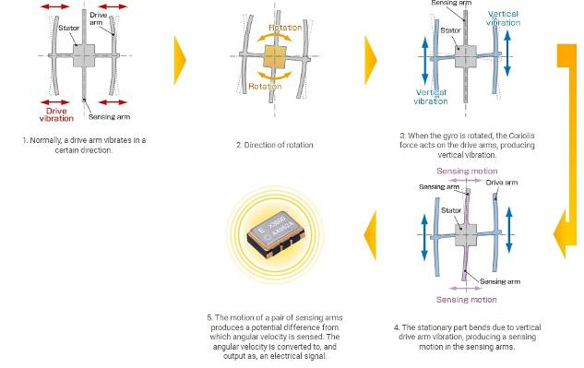
Твердотельные волновые гироскопы. В этом случае измеряется прецессия стоячей волны резонирующего твердого тела. Не содержат движущихся частей и отличаются очень высокой точностью.
Вибрационные гироскопы. Используют для работы эффект Кориолиса - колебания одной части гироскопа при повороте отклоняют чувствительную часть:

Акселерометры
Конструктивно, акселерометры представляют собой весы - фиксированный груз меняет свой вес под воздействием ускорений, и датчик переводит этот вес в величину ускорения. Сейчас акселерометры кроме больших и дорогих версий обзавелись MEMS-аналогами:

Комбинация трех акселерометров и трех гироскопов позволяет фиксировать поворот и ускорение по всем трем осям. Такое устройство называется гиростабилизированной платформой. На заре космонавтики они были возможны только на карданном подвесе, были очень сложными и дорогими.
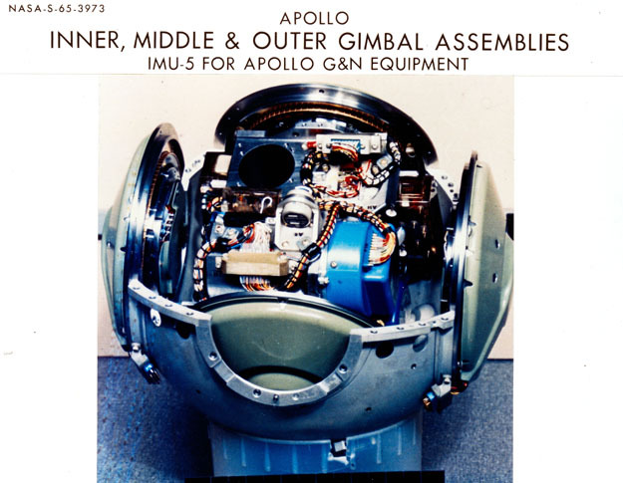
Гиростабилизированная платформа кораблей Apollo. Синий цилиндр на переднем плане - гироскоп. Видео испытаний платформы https://youtu.be/9YA7X5we8ng?t=8m14s

Вершиной механических систем были бескарданные системы, когда платформа висела неподвижно в потоках газа. Это был хайтек, результат работы больших коллективов, очень дорогие и секретные устройства.

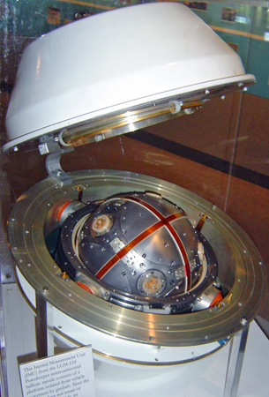
Больше теории по ссылке https://mirznanii.com/a/321721-2/primenenie-giroskopov-2/

2. Составить краткий конспект

